План-конспект
педагога дополнительного образования
Малашина Ирина Викторовна
Объединение: «Юнитур»
Программа: «Юнитур»
Группа: 01-08
Время: 14.30-16.00
Дата: 14.05.2026
Тема: « Игры с разделением на команды и без разделения»

Цели и задачи:
- сплочение коллектива, развитие коммуникативных навыков, (эмпатии, сотрудничества, доброжелательного общения, формирование позитивного и поддерживающего социально-психологического климата в учебном коллективе.
План занятия:
I. Организационный момент. Повторение изученного материала.
II. Работа над новым материалом.

Введение в тему. Презентация « Игры с разделением на команды и без разделения»

https://sky.pro/wiki/profession/igry-na-delenie-na-komandy/?ysclid=mp49mn5okb226220702

Изучение нового материала.
Приёмы деления на команды могут включать деление по признакам (цвет радуги, длина волос, первая буква имени), жеребьёвку, использование жетонов определённого цвета, «цепочку» выбора участников и другие методы.
При организации игр важно учитывать возраст участников, их физические возможности, а также цели занятия — сплочение коллектива, развитие конкретных навыков и т. д. После проведения игры полезно обсудить с детьми их опыт, задать вопросы о том, что они чувствовали, что было сложным, как удалось справиться команде и т. п
- Игры без разделения на команды
Такие игры объединяют всех участников в едином игровом пространстве без формирования отдельных команд. Они часто направлены на развитие ловкости, быстроты реакции, умения действовать в условиях ограниченного пространства или следовать правилам.
Примеры игр без разделения:
«Пятнашки». Все разбегаются по площадке, а водящий («пятнашка») ловит игроков. Тот, кого он запятнает, становится новым водящим.
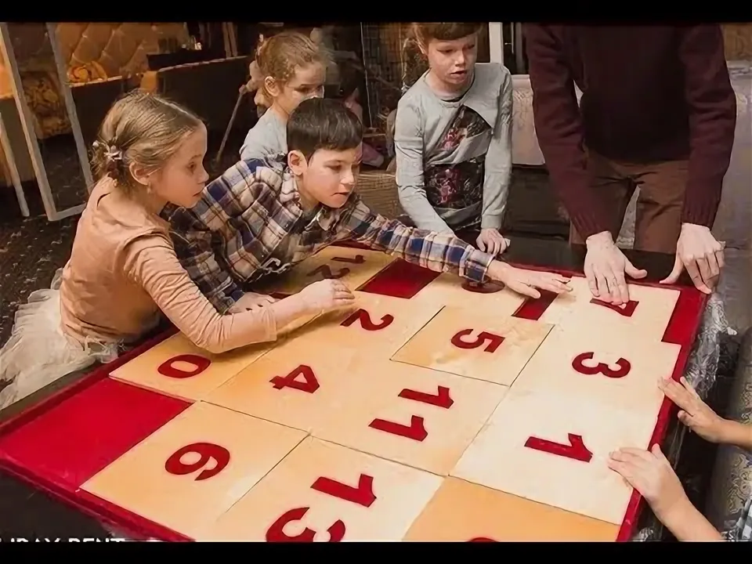
«Совушка». Один из участников изображает совушку, а остальные — жучков, бабочек, птичек. По команде ведущего «День наступает — всё оживает!» они бегают по кругу, а совушка в это время «спит» в середине круга. По команде «Ночь наступает — всё замирает!» совушка выбегает на охоту, уводя за собой тех, кто шевелится или смеётся.
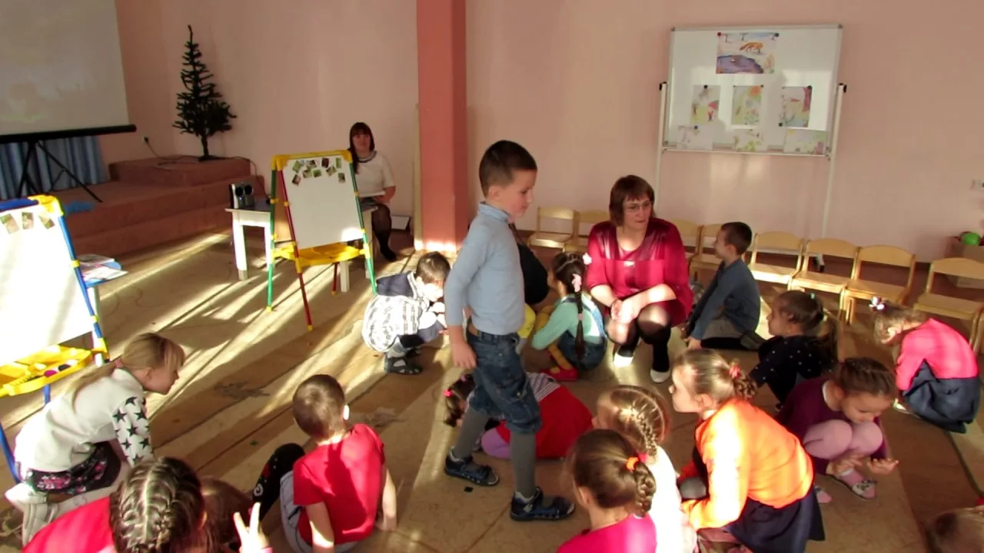
«У медведя во бору». Все играющие свободно группируются на одной стороне площадки, на противоположной стороне проводится линия — опушка леса. За линией находится берлога медведя. Играющие подходят к ней, имитируя сбор ягод и грибов, и приговаривают стишок. Когда произносится слово «рычит», «медведь» выскакивает и старается кого-нибудь поймать.
Игры с разделением на команды
Такие игры предполагают формирование отдельных команд для выполнения заданий. Они развивают навыки сотрудничества, распределения ролей, принятия решений в условиях ограниченного времени или при выполнении общих задач.
Примеры игр с разделением:
«Два берега». Участники делятся на три команды: два «берега» и «река». Команды выстраиваются параллельно — «берег» — «река» — «берег». Правый «берег» решает, что сказать левому (слово или словосочетание), и по команде руководителя начинает передавать сообщение. Задача «реки» — не дать услышать левому «берегу» то, что хочет сказать правый. Как только левый «берег» понял сообщение, команды меняются ролями.
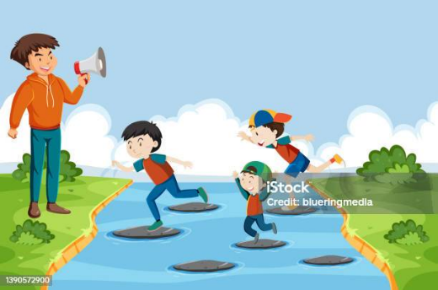
«Волшебные камни». Группа делится на две команды примерно по 4–6 человек. Каждая команда получает по два листа бумаги. Обозначаются линии «старта» и «финиша». Командам даётся 1–2 минуты на обсуждение стратегии. По сигналу ведущего команды начинают выполнение задания. Как только последний человек из команды пересек финиш, команда закончила.
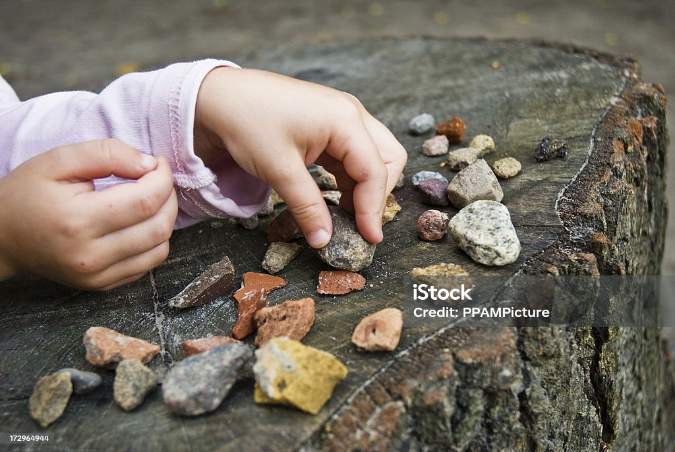
«Змейка» («Веретено»). Играющие выстраиваются в колонну, каждый держится за пояс впереди стоящего. Последний человек в команде — «хвост», а первый — «голова». Задача «головы» — поймать «хвост», а «хвоста» — убежать от «головы». При этом «тело» не должно распадаться. Когда «голова» поймает «хвост», последний игрок становится «головой», а предпоследний — «хвостом», либо выбирают новую «голову»
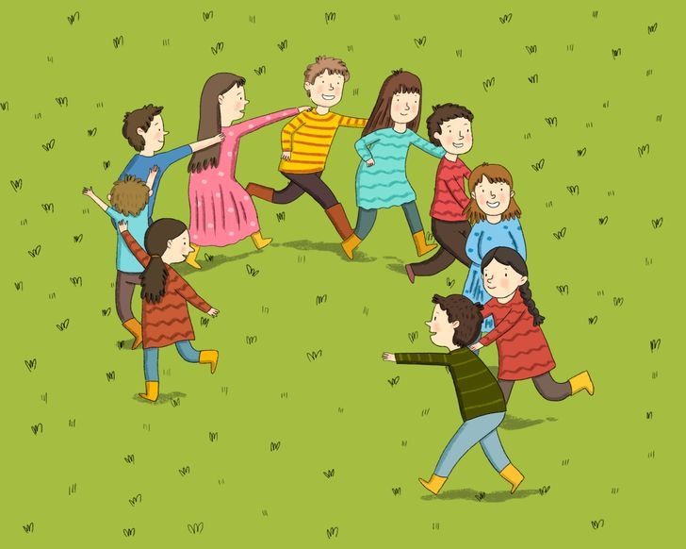
- Итог занятия
Викторина « Игры с разделением на команды и без разделения»
https://nsportal.ru/nachalnaya-shkola/raznoe/2023/03/22/igra-viktorina-dlya-3-klassa-znaniya-sila

